Szenarien

Inzwischen ist die Notfallbox gewachsen - und zwar über die blosse Funktion als „Wissensspeicher“ hinaus. Daher möchten wir hier drei unterschiedliche Szenarien beschreiben, welche unterschiedliche Anforderungen haben und daher mit unterschiedlicher Hard- und Software-Austattung einhergehen.

Szenario 1: Notfallbox Mini - Der Wissensspeicher
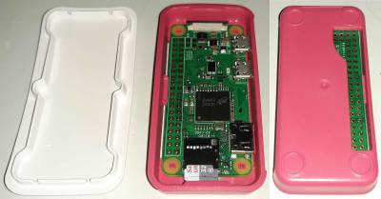
Soll die Notfallbox als reiner Wissenspeicher zur Verfügung stehen, und vielleicht in einer Ortschaft oder einem Stadtteil gleich mehrere dieser Geräte aufgestellt werden, so sind die Anforderungen an die Hardware eher folgende: Klein, Leicht, Billig, Wenig Aufwand. Es muss sich schliesslich auch lohnen, mehrere dieser kleinen Gerätchen aufzustellen, ohne dabei gleich zu verarmen.
Die Software wurde dementsprechend angepasst, so das möglichst wenig Prozesse laufen und daher auch ein möglichst geringer Stromfluss entsteht. Weiterhin wurde auf eine Datenbank verzichtet. Die Informationen stehen ausschliesslich statisch - d.h. nur durch den Bastler der Notfallbox veränderbar.
Das Ziel im Szenario 1 ist: Auspacken, Aufstellen, Strom anstecken, Betrieb testen, vergessen

Szenario 2: Notfallbox (Xpi) - Für viele Benutzer
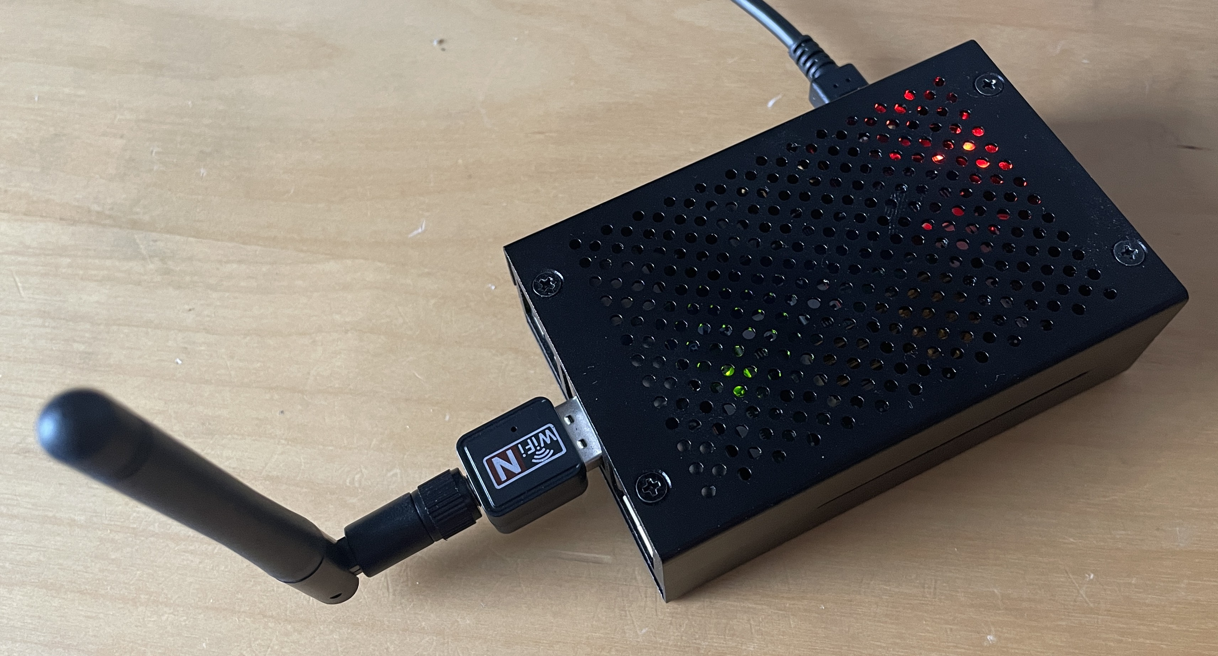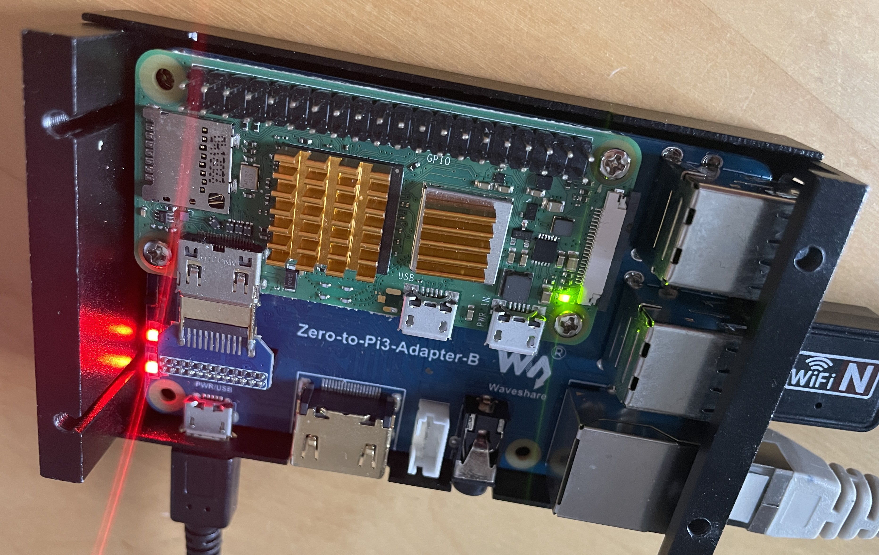
Da die Notfallbox Mini doch sehr langsam ist, und somit auf dieser keine weiteren Funktionen möglich sind, wurde die Software weiterentwickelt zur Variante „S“ (wie Standard). Damit sollten dem Nutzer mehr Funktionen und, auf dem Raspberry PI ab Modell Zero 2W aufwärts, mehr Geschwindigkeit zu Gute kommen.
Die Notfallbox S wird aber nun nicht mehr weiterentwickelt. Dafür haben wir nun die Notfallbox (Xpi) welche alle Aufgaben übernehmen kann. Diese Notfallbox befindet sich nach der Installation im Zustand der ehemaligen Notfallbox S.
Es kommt eine relationale Datenbank und ein „ordentlicher Webserver“ (Apache2) zum Einsatz, welcher unter anderem auch einen Verzeichnisschutz bietet. Dieser wurde notwendig, nachdem die Notfallbox (Xpi) nun aus dem Browser heraus konfiguriert und administriert werden kann. Sprich: Man nimmt die Notfallbox in Betrieb und konfiguriert diese dann erst - im Gegensatz zur Notfallbox M, welche vorkonfiguriert im Schrank liegen sollte

Szenario 3: Notfallbox (Xpi/Xpc) - Zusammenarbeit in Gruppen
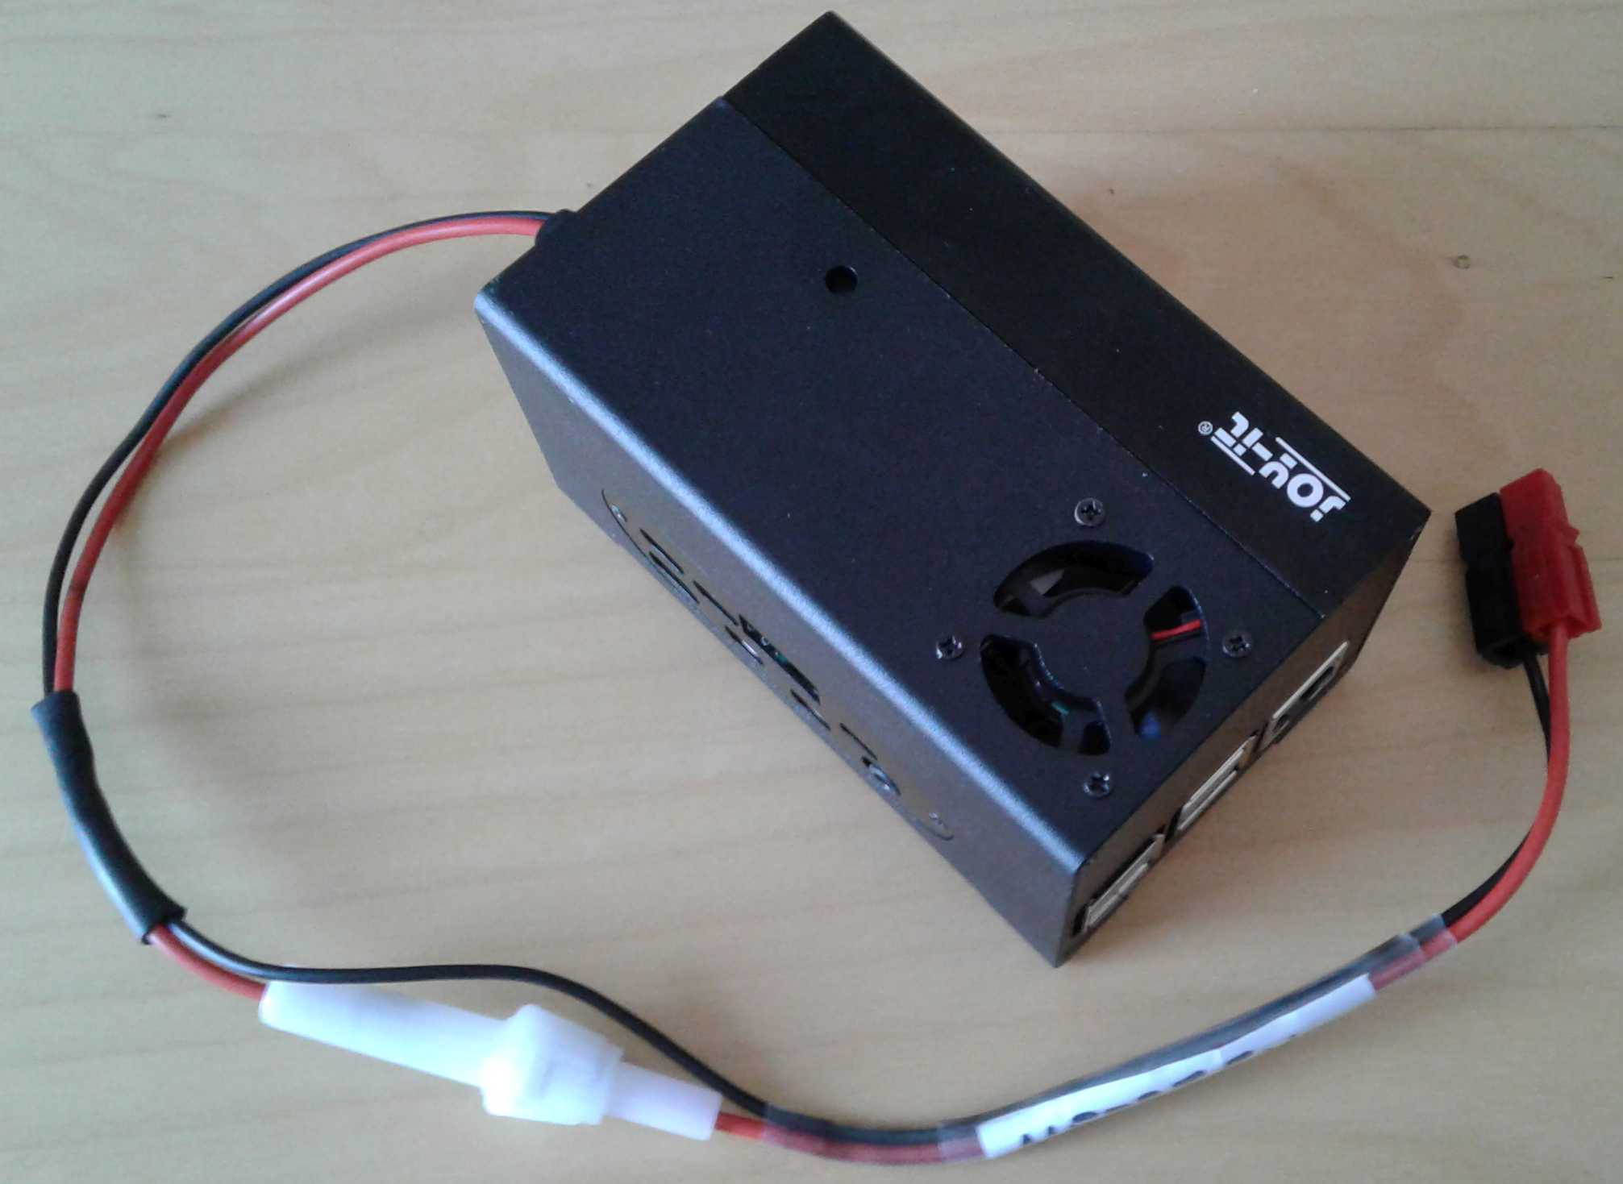
Hat man einen stärkeren Raspberry PI zur Verfügung (PI 4 / PI 5), so kann die Notfallbox (Xpi) über das mitgelieferte Setup-Programmm um eine Groupware-Applikation erweitert werden. Diese bietet neben der Gruppenzusammenarbeit auch einen EMail-Server, eine Kalenderfunktion und einen Messenger-Dienst. Diese Applikation hilft Teams und Gruppen (z.B. Krisenstäben), erfolgreich auf vielen Wegen unkompliziert zusammenzuarbeiten.
Hat man einen IBM-Kompatiblen PC (X86, 64bit) zur Verfügung, so kann hier die gleiche Software, nur für den PC angepasst, installiert werden. Sie bietet absolut die gleichen Funktionen wie zuvor beschrieben, aber eben an die Hardware des PC angepasst. Solche PCs sind in der Regel schneller als jeder Raspberry PI, haben aber in der Regel einen höheren Stromverbrauch, sind also nicht als Standalone-Geräte zur Versorgung der Bevölkerung, sondern - wie schon beschrieben - eher für Krisenstäbe und Einsatzleitungen geeignet.
Installiert man die Notfallbox im Server-Modus, so stehen einem (egal ob Xpi oder Xpc) die LAN- und WLAN-Schnittstellen vollständig zur Anbindung an andere Netzwerke zur Verfügung. Hier empfiehlt sich dann der Einsatz eines zentralen WLAN-Routers, um die Mitarbeiter der Teams per WLAN zu versorgen.
Fällt die zentrale Netzwerkinfrastruktur dann aus, dann kann man z.B. die Notfallbox Xpi mit einem Wireless Access Point zu einem sparsamen System mit drahtlosem Zugang umkonfigurieren.

